**Főoldal**

Szöveg0 – DesertDiva

Szöveg1 – Kezdőlap,Torták,Sütemények (váltakozva)

Szöveg2 – Üdvözöljük Önöket a DesertDiva Világában! Ha ön is az édes ízek szerelmese, akkor jó helyen jár. Cukrászdánk büszkén kínálja Önöknek a legfinomabb süteményeket és tortákat, melyeket szeretettel és gondosan készítünk el minden nap. Választékunkban megtalálhatók a hagyományos kedvencek és az új, különleges ízek is, így mindenki megtalálhatja az ízlésének leginkább megfelelő édességet.

A DesertDiva a minőség és a frissesség mindennél fontosabb számunkra. Kizárólag a legfinomabb alapanyagokkal dolgozunk, hogy Ön minden falatban az igazi ízeket élvezhesse. Az elérhető széles választékunkban garantáltan megtalálja azt a süteményt vagy tortát, amely kielégíti az édes vágyait.

Emellett büszkék vagyunk arra, hogy mindemellett versenyképes árakkal várjuk vendégeinket. Hiszünk abban, hogy az ízeknek és az élményeknek nem kell megterhelően hatniuk a pénztárcájára. A DesertDivában mindenki megtalálja a számára ideális édességet, jó áron.

Várjuk Önöket szeretettel a DesertDivában, ahol az édességek varázslatos világa várja, hogy elbűvölje az Ön ízlelőbimbóit!



Kép0-



Kép1 -

**Galéria**

Videó1 - <https://www.youtube.com/watch?v=s-KU-O8rJwA>

Kép0-

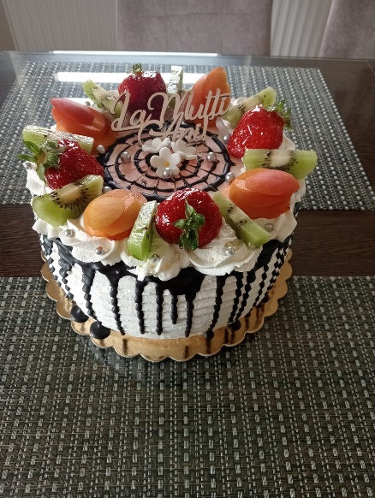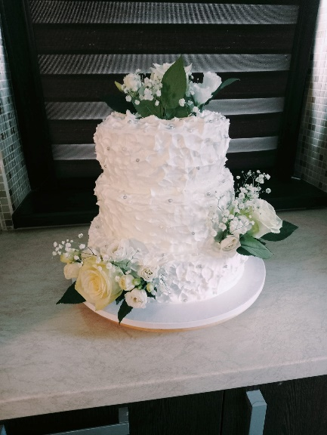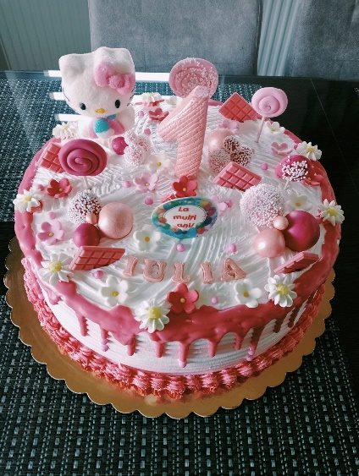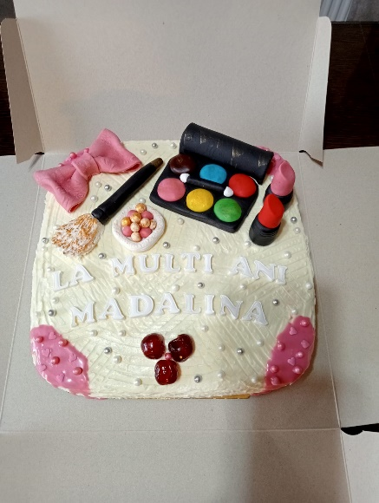Kép1 – Kép2 – Kép3 – Kép4:

Szöveg0 – DesertDiva

Szöveg1 – Hello Kitty torta

Szöveg2 – Emeletes torta

Szöveg3 – Gyümölcsös torta

Szöveg4 – Sminkes torta

**Szolgáltatások**

Kép0-

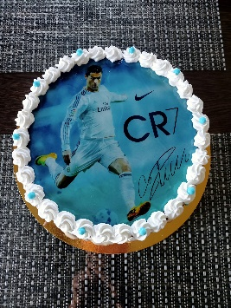

|  |  |  |
| --- | --- | --- |
| Típus | Mennyiség | Ár |
| Torta | 1kg | 9000ft |

|  |  |  |
| --- | --- | --- |
| Típus | Mennyiség | Ár |
| Sütemény | 500g | 5000ft |

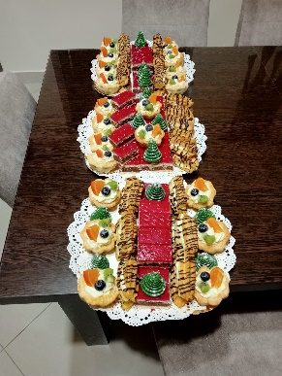

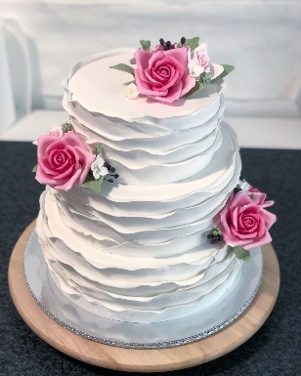

|  |  |  |
| --- | --- | --- |
| Típus | Mennyiség | Ár |
| Emeletes torta | 3kg | 45000 |

Szöveg0 – DesertDiva

**Kapcsolat**

Szöveg0 – DesertDiva

Szöveg1 – Engedd, hogy a DesertDiva Világába elcsábítsunk! Rendelj most könnyedén online az űrlapunk kitöltésével, vagy ha szívesebben beszélgetnél velünk, hívj minket telefonon. Kínálatunkban megtalálod a legfinomabb süteményeket és tortákat, melyeket örömmel szállítunk vagy személyesen átadunk neked cukrászdánkban.

Kép0-

Kép1 –

Kép2 –

Kép3 –

Kép4 –

Képek után a megfelelő információk: Cím,E-mail,Telefonszám,Instagram

Szövegdobozok: Név, E-mail, Tárgy, Üzenet

Check-box: felhasználói feltételek elfogadása

Radio: Rendelés vagy Kérdés